114年臺南市學校環境教育推動成果
課程名稱 | 愛物惜福跳蚤市場 | 實施日期 | 2025.04.01
教學目標 | 1.透過跳蚤市場活動培養學生愛物、惜物、知福及惜福的觀念。  2.結合環保議題，讓「資源回收、愛物惜物」的觀念，落實於日常生活中。  3.培養學生主動關懷及感恩的心，並了解資源再利用的重要性。
進行方式 | 1.於學生朝會讓全校學生了解跳蚤市場的意義。  2.以班級為單位進行討論規劃及分工合作項目。  3.發下通知單鼓勵學生捐贈義賣物品。  4.由家長與學生一同標示販賣物品的價格。  5.班級導師於活動前再次宣導相關準備工作及注意事項。  6.訓練學生解說能力讓參與者理解。  7.分組輪流當攤主，其他人可至其他攤位自主學習選購。  8.當日收入由各班自行決定捐贈單位。
成果描述 | 1.學生能養成愛物惜物、資源利用的好習慣。  2.學生能從中學習正確的買賣交易行為。  3.學生間能建立良好的互助合作關係。
實施心得 | 1.促進學生的環保意識與惜物精神，跳蚤市場提供了一個將舊物再利用的平台，減少浪費，讓資源得到更有效的利用。學生在過程中，能更加意識到物品的價值，進而養成珍惜物品的習慣。舊物，也能找到新的主人，賦予物品新的價值。  2.學生能從中體驗買賣樂趣，跳蚤市場讓學生有機會扮演老闆，學習如何定價、推銷，並與顧客互動，體驗買賣的樂趣。  3.能促進團隊合作、增進學生間人際互動，跳蚤市場通常需要分工合作，才能順利進行，這有助於培養學生的團隊合作精神。過程中，學生需要與其他攤位、顧客互動，學習如何與人相處，亦能促進學生間的人際關係。  4.售出物品的款項做公益，能培養學生的社會責任感，許多班級將跳蚤市場活動收入捐贈給慈善機構，讓學生在參與過程中享受活動樂趣的同時，於培養學生的公益心，了解回饋社會的重要性，也能盡一份社會責任。
學習者心得 | 林生:跳蚤市場活動很有趣，也很有意義，我發現我已經不需要的物品竟然可以是別人需要的東西或者是變成別人的寶貝，能繼續延續物品的生命，讓我體會到物品不一定要全新的才好，也更懂得珍惜物品，同時也要避免亂買東西。  張生：這是我第一次擺攤賣東西，和我同組的組員真的很會叫賣，也讓客人殺價，我們到最後還直接拿著東西四處跑、四處賣，真的是很特別的經驗！  李生：我和家人一起準備要販售的物品，媽媽帶著我看看家裡有哪些是可以使用但我們已經不需要的物品，也教我什麼物品是「需要」還是「想要」。在學校學習如何標價才能順利把東西賣出去，學習和同學一起分工合作。
教學照片  （請提供至少2張照片並附上文字說明） | 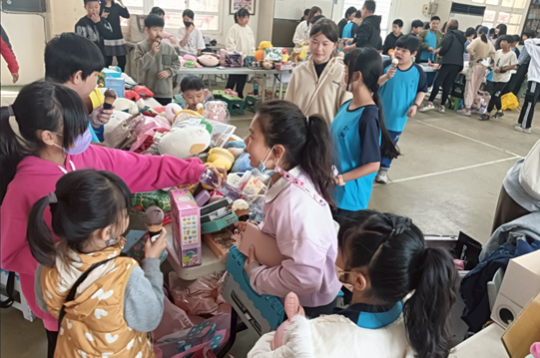 | 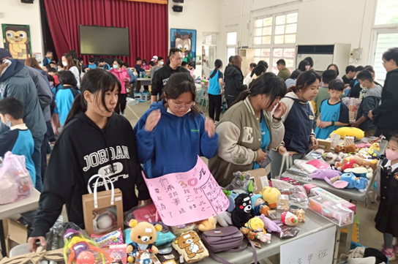
教學照片  （請提供至少2張照片並附上文字說明） | 說明：學生擺攤販售物品 | 說明：學生擺攤販售物品

